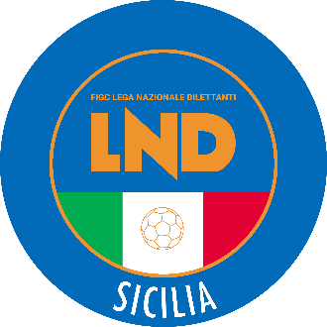
Federazione Italiana Giuoco Calcio
Lega Nazionale Dilettanti
COMITATO REGIONALE SICILIA

Via Orazio Siino s.n.c., 90010 FICARAZZI - PA
CENTRALINO: 091.680.84.02
FAX: 091.680.84.98
Indirizzo Internet: sicilia.lnd.it
e-mail:crlnd.sicilia01@figc.it

Stagione Sportiva 2021/2022

Comunicato Ufficiale n° 383 del 3 aprile 2022

1. COMUNICAZIONI DEL COMITATO REGIONALE

Comunicazioni dell’ufficio Attività Agonistica

attivitaagonistica@lndsicila.legalmail.it
sicilia.attivitaagonistica@lnd.it

CALCIO A 11 MASCHILE

Campionato di Prima Categoria

Girone E
Lipari/Stefano Catania del 3.04.2022 ore 15.00
A seguito condizioni meteo marine avverse è rinviata a Mercoledì 13 Aprile ore 15.00

PUBBLICATO ED AFFISSO ALL’ALBO DEL COMITATO REGIONALE SICILIA IL 3 aprile 2022

IL SEGRETARIO IL PRESIDENTE
Wanda COSTANTINO Sandro MORGANA

